დანართი 3

ზონების აღმნიშვნელი საგზაო მონიშვნების ფორმა და ზომა, ასევე ზონალური პარკირების ადგილებზე პარკირების საფასურის აღმნიშვნელი დამატებითი ინფორმაციის ნიშნები (დაფები)

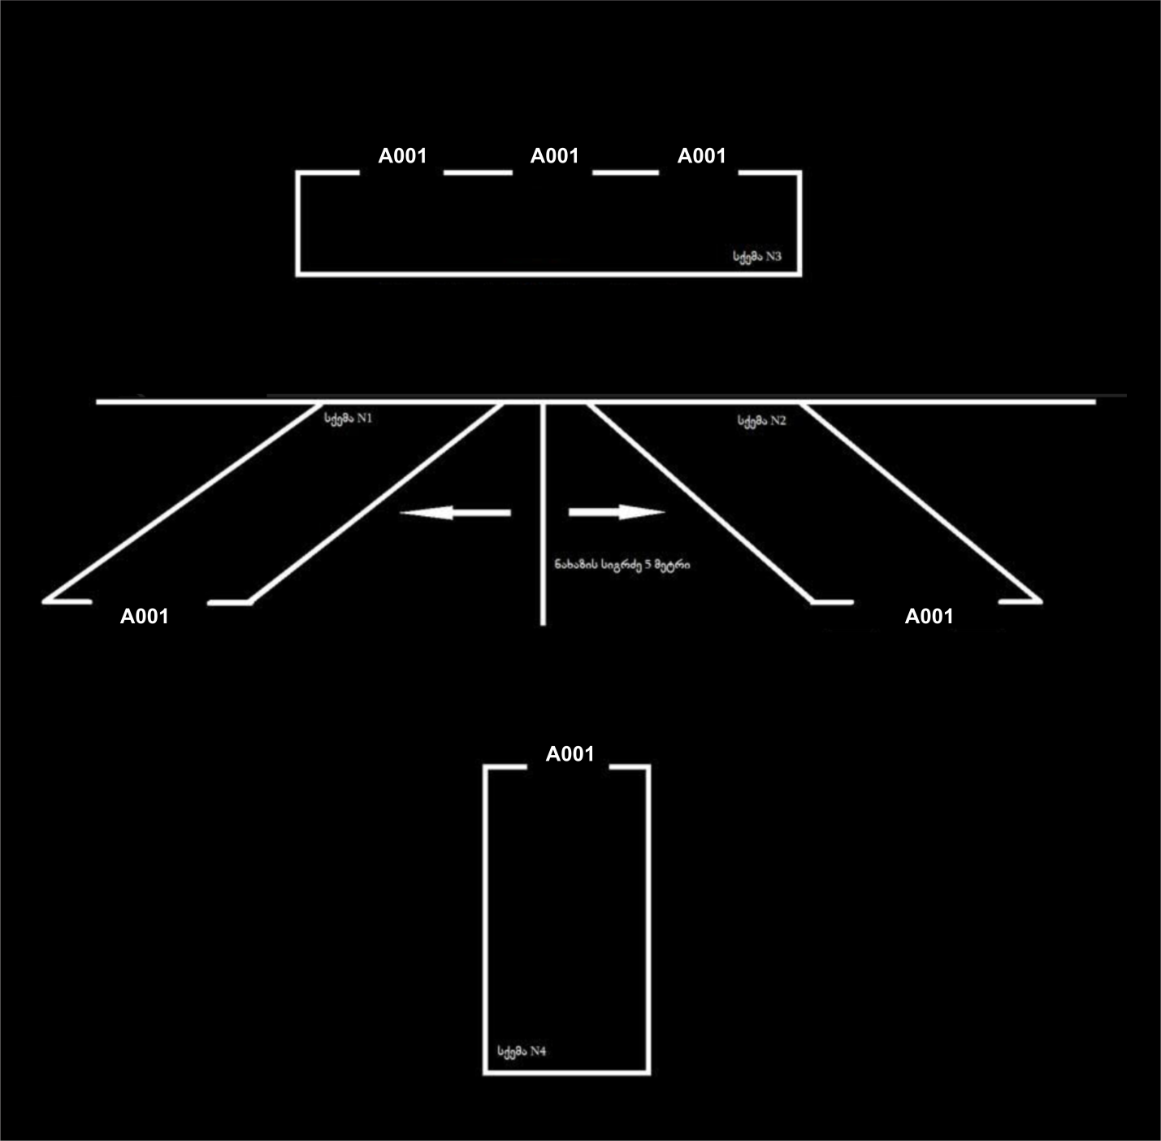
ნახაზები განსაზღვრავენ მანქანების დგომის მეთოდს
სქემების ზომები განისაზღვრება ისე როგორც მოცემულია ამ დადგენილებით დამტკიცებული წესის დანართ 4-ში, ხოლო ზონალური პარკირების აღმნიშვნელი შესაბამისი სიმბოლო (პირველი ზონის შემთხვევაში A, მე-2 ზონის შემთხვევაში B, ხოლო მე-3 ზონის შემთხვევაში C) უნდა იყოს თეთრი ფერის და დაიტანება ისე, როგორც მოცემულია ნახაზზე. ზონალური პარკირების აღმნიშვნელი შესაბამისი სიმბოლო როგორც წესი დაიტანება ერთი პარკირების ადგილის გამოტოვებით.

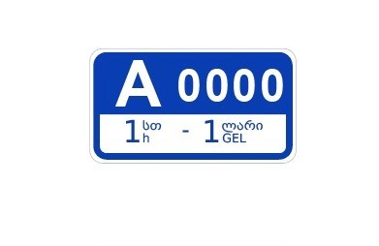
ლურჯი

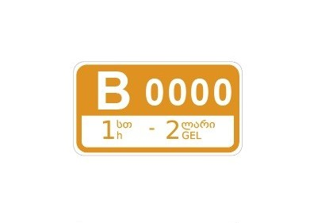
ყვითელი

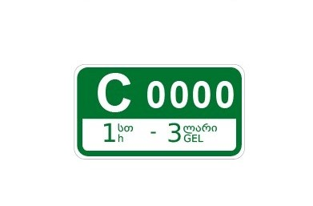
მწვანე

